

ПАСПОРТ

ДЕГИДРАТОР

МОДЕЛИ: HKN-DHD6, HKN-DHD10

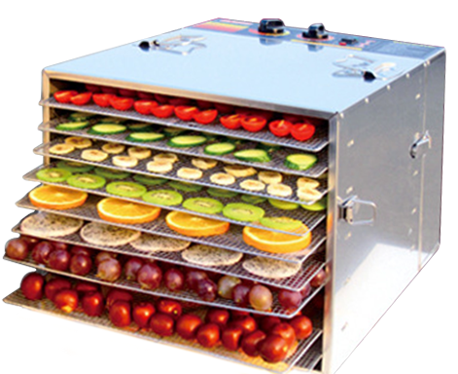



ВВЕДЕНИЕ

УВАЖАЕМЫЕ ГОСПОДА!

Вы приобрели профессиональное оборудование. Прежде чем Вы приступите к работе с ним, обязательно ознакомьтесь с настоящим Паспортом и сохраняйте его в течение всего срока эксплуатации.
Помните, что, выполняя все указания, изложенные в настоящем Паспорте, Вы тем самым продлите срок эксплуатации оборудования и избежите травм обслуживающего персонала.
Мы надеемся, что наши рекомендации максимально облегчат Вам работу с оборудованием.

НАЗНАЧЕНИЕ
Данное оборудование предназначено для использования на предприятиях общественного питания и применяется для дегидрации продуктов.

ТЕХНИЧЕСКИЕ ХАРАКТЕРИСТИКИ

Модель | HKN-DHD6 | HKN-DH10
Мощность, кВт | 0,36 | 1
Напряжение, В | 220 | 220
Количество уровней | 6 | 10
Температура, °С | 30-80℃ | 30-70℃
Таймер, ч | до 24 | до 15
Уровень шума, dB | 45 | 42
Размер решеток, мм | 285x200 | 396x396
Габаритные размеры, мм | 300x360x350 | 420x550x380

ЭКСПЛУАТАЦИЯ
- Использовать оборудование необходимо на равной, горизонтальной и чистой поверхности.
- Расстояние до других предметов должно быть не менее 30 см.
- Все вентиляционные отверстия должны быть свободными, чтобы обеспечивать должную циркуляцию воздуха.
- Установите переключатель питания и ручку таймера в положение Выкл. (OFF).
- Подключите оборудование к сети питания с номиналом напряжения 220В/50Гц.
- Выньте решетки из дегидратора. Разложите на них продукты. Укладывайте продукты таким образом, чтобы они друг друга не касались. Оставляйте немного места между продуктами для лучшей циркуляции воздуха.
- Включите питание устройства, нажав на кнопку включения.
- Установите требуемую температуру с помощью регулятора.
- Установите таймер на необходимое время.
- Дайте оборудованию прогреться в течение 5-10 минут, затем решетки с продуктами можно задвинуть внутрь.
- Установите дверь дегидратора.
- В процессе дегидрации на некоторых продуктах могут накапливаться капли влаги, которые можно легко убрать с помощью бумажного полотенца. Будьте внимательны и аккуратны - оборудование разогрелось, и можно получить ожог!

ПОЛЕЗНЫЕ СОВЕТЫ ПО ИСПОЛЬЗОВАНИЮ

- Не раскладывайте продукты на решетке в несколько слоев, т.к. они должны хорошо обдуваться со всех сторон.
- Проверьте высушенность продуктов через 6 часов работы оборудования, далее следует проверять состояние каждые 2 часа.
- Промаркируйте каждый контейнер с продуктом, указав его название, дату высушивания и массу.
- Высушенные и охлажденные продукты лучше всего хранить, предварительно упаковав с помощью вакуумного упаковщика.

ОБСЛУЖИВАНИЕ И УХОД

Перед первым использованием, решетки и внутренний отсек оборудование следует помыть.

- Перед выполнением любых работ по обслуживанию необходимо отключить электропитание.
- Дайте дегидратору полностью остыть до комнатной температуры.
- Выньте решетки из дегидратора.
- Протрите внутреннюю часть с помощью мягкой тряпки.
Будьте аккуратны, края оборудования могут быть достаточно острыми!
Не допускайте попадания воды на нагревательные элементы!
Не погружайте оборудование в воду!
- Помойте решетки в теплой мыльной воде. Ополосните их в чистой воде и сразу же насухо вытрите с помощью полотенца.

Не допускается использовать для очистки оборудования абразивные материалы, металлические губки и щетки, колющие и режущие предметы, агрессивные хлорсодержащие чистящие средства, бензин, кислоты, щелочи и растворители.

